День 1 09.12.19
Знакомство с лабораторией и руководящими документами по организации деятельности контроля качества лабораторных исследований:
Нормативные документы для изучения:
1. Приказ МЗ России № 380 от 25.12.1997 г. «О состоянии и мерах по совершенствованию лабораторного обеспечения диагностики и лечения пациентов в учреждениях здравоохранения Российской Федерации».
2. Приказ МЗ России № 45 от 07.02.2000 г. «О системе мер по повышению качества клинических лабораторных исследований в учреждениях Российской Федерации».
3. Приказ МЗ России № 220 от 26.05.2003 г. «Об утверждении отраслевого стандарта «Правила проведения внутрилабораторного контроля качества количественных методов клинических лабораторных исследований с использованием контрольных материалов».
Техника безопасности при работе в клинико-диагностических лабораториях:
- К работе в клинико—диагностических лабораториях, допускаются врачи—лаборанты, фельдшера—лаборанты, медицинские технологи в возрасте не моложе 18 лет, имеющие законченное медицинское образование, обученные на II квалификационную группу по электробезопасности и не имеющие противопоказаний по состоянию здоровья.
- Работники, вновь поступающие в лабораторию, должны пройти вводный инструктаж у инженера по охране труда с регистрацией в журнале вводного инструктажа по охране труда.
- Каждый, вновь принятый на работу в лабораторию должен пройти первичный инструктаж по охране труда на рабочем месте. Повторный - инструктаж должен проводиться не реже одного раза в 6 месяцев с регистрацией в журнале инструктажа на рабочем месте.
- В течение 1 месяца после поступления на работу и периодически не реже одного раза в 12 месяцев должна проводиться проверка знаний персоналом норм и правил охраны труда по программе, утвержденной главным врачом.
- Персонал обязан соблюдать правила внутреннего трудового распорядка, режимы труда и отдыха.
- Работодатель обязан обеспечить персонал лаборатории бесплатной санитарно — гигиенической одеждой и другими средствами индивидуальной защиты:
- Лаборатория должна быть укомплектована аптечкой первой медицинской помощи, содержащей в обязательном порядке:
- Спирт этиловый 70 %
- Йод раствор спиртовой 5 %
- Бинт стерильный
- Салфетки (марлевые стерильные)
- Лейкопластырь
- Ножницы
- Перчатки медицинские стерильные
О каждом несчастном случае, произошедшем на производстве, пострадавший или очевидец несчастного случая извещает непосредственного руководителя работ, который обязан организовать первую помощь пострадавшему и, при необходимости, доставку его в лечебное учреждение, сообщить главному врачу, инженеру по охране труда и в профсоюзный комитет о произошедшем несчастном случае. Руководитель работ должен принять неотложные меры по предотвращению развития аварийной ситуации и воздействия травмирующего фактора на других работников, а также сохранить до начала расследования несчастного случая обстановку на рабочем месте и состояние оборудования такими, какими они были в момент происшествия, если это не угрожает жизни и здоровью окружающих работников.
- Персонал лаборатории, несет ответственность за нарушение требований настоящей инструкции. Лица, допустившие невыполнение или нарушение инструкций по охране труда, подвергаются дисциплинарному взысканию в соответствии с правилами внутреннего трудового распорядка и, при необходимости, внеочередной проверке знаний вопросов охраны труда.
Требования безопасности до начала работы:
- Перед входом в помещение необходимо выключить бактерицидную лампу. Выключатель бактерицидной лампы должен быть установлен у входа в рабочее помещение со стороны коридора.
- Перед началом работы персонал лаборатории должен надеть санитарно—гигиеническую одежду, приготовить средства индивидуальной защиты.
- Перед началом работы персонал должен визуально проверить исправность работы электрооборудования, местного освещения, газовой горелки, вытяжного шкафа, средств малой механизации, других приспособлений, посуды, вспомогательных материалов и иных предметов оснащения рабочего места, уточнить наличие и достаточность реактивов.
Требования безопасности во время работы:
- Персонал лаборатории во время работы не должен допускать спешки. Проведение анализов следует выполнять с учетом безопасных приемов и методов работы
- С целью предупреждения инфицирования медицинскому персоналу лаборатории следует избегать контакта кожи и слизистых оболочек с кровью и другими биологическими материалами.
- Работать с исследуемым материалом необходимо в резиновых перчатках, избегая уколов и порезов.
- При транспортировке биоматериал должен помещаться в пробирки, закрывающиеся резиновыми или полимерными пробками, а сопроводительная документация в упаковку, исключающую возможность ее загрязнения биоматериалом. Не допускается помещать бланки направлений в пробирки с кровью или иными биологическими материалами.
- Транспортировка должна осуществляться в закрытых контейнерах, регулярно подвергающихся дезинфекционной обработке.
- При пипетировании крови следует использовать автоматические пипетки, а в случае их отсутствия — резиновые груши. Запрещается пипетирование крови ртом.
- При открывании пробок, бутылок, пробирок с кровью или другими биологическими материалами следует не допускать разбрызгивания их содержимого.
- Рабочие места для проведения исследований мочи и кала, биохимических, серологических и гормональных исследований должны быть оборудованы вытяжными шкафами с механическим побуждением.
- При эксплуатации центрифуг необходимо соблюдать следующие требования:
- при загрузке центрифуги стаканами или пробирками соблюдать правила попарного уравновешивания;
- перед включением центрифуги в электрическую сеть необходимо проверить, хорошо ли привинчена крышка к корпусу;
- включать центрифугу в электрическую сеть следует плавно при помощи реостата, после отключения надо дать возможность ротору остановиться, тормозить ротор рукой запрещается;
- Требования безопасности при аварийных ситуациях:
- В случае загрязнения кожных покровов кровью или другими биологическими жидкостями их следует в течение двух минут обработать тампоном, обильно смоченным 70-% спиртом, вымыть под проточной водой с мылом и вытереть индивидуальным тампоном.
- При попадании крови на слизистые оболочки их немедленно обрабатывают струей воды, затем 1-% раствором борной кислоты или вводят несколько капель нитрата серебра. Нос обрабатывают 1-% раствором протаргола, рот и горло прополаскивают 70-% спиртом либо 1-% раствором борной кислоты, либо 0,05-% раствором перманганата калия.
- В случае возникновения необходимо пожара вызвать пожарную команду, организовать ее встречу, сообщить о пожаре руководителю лаборатории, приступить к эвакуации людей. До приезда пожарной команды принять меры по тушению пожара подручными средствами в соответствии с инструкцией по пожарной безопасности.
- Все случаи аварий, микротравм и травм, а также принятые в связи с этим меры подлежат регистрации в специальном журнале.
Требования безопасности по окончании работы:
- По окончании работы с инфекционным материалом используемые предметные стекла, пипетки, шпатели погружают на одни сутки в банки с дезинфицирующим раствором, затем моют и стерилизуют в соответствии с установленным регламентом.
- Рабочие поверхности должны подвергаться дезинфекции конце каждого рабочего дня, а при загрязнении в течении дня немедленно двукратно с интервалом 15 минут обрабатываться ветошью с дезинфицирующим раствором.
- Руки обмывают дезинфицирующим раствором, а затем моют в теплой воде с мылом, как после окончания работы, так и при перерыве в работе, при выходе из помещения.
- При уборке помещения в конце рабочего дня полы моют с применением дезинфицирующего раствора. Стены, двери, полки, подоконники, окна, шкафы протирают дезинфицирующим раствором. Дезинфекционные работы персонал должен проводить в резиновых перчатках.
- По завершении всех работ персонал лаборатории должен отключить приборы и аппараты, которые были использованы в процессе работы, снять халат, колпак, спецобувь и убрать их в специальный шкаф, вымыть тщательно руки.
- В случае выявления в процессе работы недостатков эксплуатации или неисправности аппаратов, приборов и оборудования, работники должны известить об этом заведующего лабораторией.

День 2 10.12.19.
Контроль качества лабораторных исследований.
Это система мер, направленная на выполнение качественных лабораторных исследований на всех этапах их осуществления. Система контроля качества клинических лабораторных исследований включает внутренний контроль на уровне отдельной лаборатории и внешний контроль.
Основной формой контроля качества всех видов исследований, проводимых в клинико-диагностических лабораториях (далее – КДЛ), является внутренний контроль. Цель: обеспечить точность и правильность выполняемых в КДЛ исследований, предупредить, выявить и устранить грубые, случайные и систематические ошибки количественного анализа биологического материала. Под внутренним контролем качества понимают проверку результатов измерений каждого лабораторного показателя в каждой аналитической серии. Внутренний контроль качества должен выполняться во всех КДЛ ежедневно по всем видам лабораторных исследований, охватывать область нормальных и патологических результатов. Мероприятия по проведению контроля качества в КДЛ в каждом ее отделе выполняет медицинский работник, который работает на данном участке в настоящее время. Ответственность за обеспечение и проведение внутрилабораторного контроля качества возлагается на заведующего КДЛ.
ФЕДЕРАЛЬНАЯ СИСТЕМА ВНЕШНЕЙ ОЦЕНКИ КАЧЕСТВА КЛИНИЧЕСКИХ ЛАБОРАТОРНЫХ ИССЛЕДОВАНИЙ (ФСВОК)
Внешний контроль качества исследований, выполняемых в клинико-диагностических лабораториях (КДЛ), является одним из важнейших элементов системы обеспечения качества клинической лабораторной диагностики. С 1995 года эта работа выполняется в рамках Федеральной системы внешней оценки качества клинических лабораторных исследований (ФСВОК).
Основной целью ФСВОК является оказание помощи КДЛ в обеспечении качества выполняемых исследований путем предоставления им информации о правильности результатов исследования контрольных образцов, рекомендаций по устранению источников выявляемых ошибок и совершенствованию используемых методик. Кроме того, ФСВОК способствует развитию внутрилабораторных систем управления качеством, предоставляя лабораториям соответствующие контрольные образцы, компьютерные программы и методические пособия.
Деятельность ФСВОК осуществляется под общим руководством Федеральной службы по надзору в сфере здравоохранения и социального развития (Росздравнадзор) во взаимодействии с ее территориальными органами, органами управления здравоохранением и др.
Проведение внутреннего контроля качества гематологических исследований.
- Предварительно достаём контрольный материал из холодильника и выдерживаем при комнатной температуре 10-15 минут. Перед измерением тщательно перемешиваем пробирку с контрольным материалом. Проводим измерение контрольных образцов ( норма и патология)
- Входим в «МЕНЮ», выбираем «АНАЛИЗ QC», в появившемся диалоговом окне выбираем строку с нужным файлом контроля качества и нажимаем кнопку «ОК».
- Пробирку с контрольным материалом подносим к игле пробозаборника и нажимаем на клавишу «СТАРТ»
- Убираем пробирку только после звукового сигнала!
- Поле отображения на экране данных контроля проверяем показатели. Если показатели не выходят за верхний и нижний пределы контрольных значений, нажимаем «ПРИНЯТЬ»
- Анализатор готов к проведению исследования проб.
Рис.1 Гематологический анализатор Sysmex xt-4000i.
Рис.2 Контрольный материал для гематологического анализатора Sysmex xt-4000i.
Данный контрольный материал – диагностический реагент, состоящий из человеческих эритроцитов, лейкоцитов, тромбоцитов в жидкости, по своим свойствам близкой к плазме, со стабилизирующими добавками. Измеряется таким же образом, как пробы пациентов. Хранится 15 дней после вскрытия.
1 флакон с контрольной кровью низкого уровня;
1 флакон с контрольной кровью нормального уровня;
1 флакон с контрольной кровью высокого уровня.
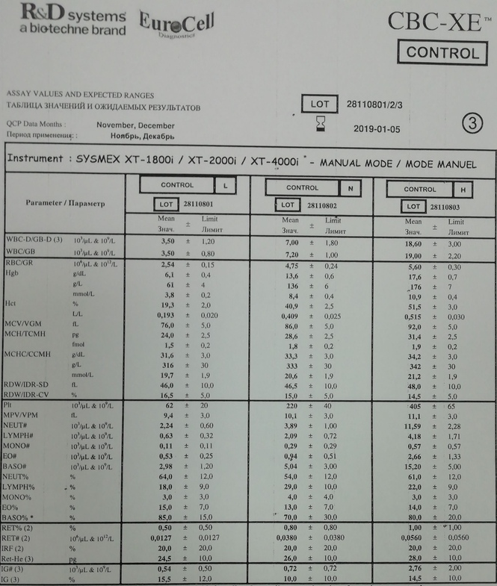
Рис.3 Таблица значений и ожидаемых результатов.

День 3 11.12.19.
Внутренний контроль качества общеклинических исследований.
1. Смешать содержимое 2х флаконов AUTION CHECK 1, перемешать
2. Смешать содержимое 2х флаконов AUTION CHECK 2, перемешать
3. Использовали штрих – код, устанавливали пробирки в штатив так, чтобы штрих – код мог считаться
4. Устанавливали штатив с пробами, выемка на штативе должна быть справа. Совместить выемку с направляющей пробоотборника.
5. Дважды щелкнуть по Sampler
6. Для установки анализа дважды щелкнуть по Sampler.
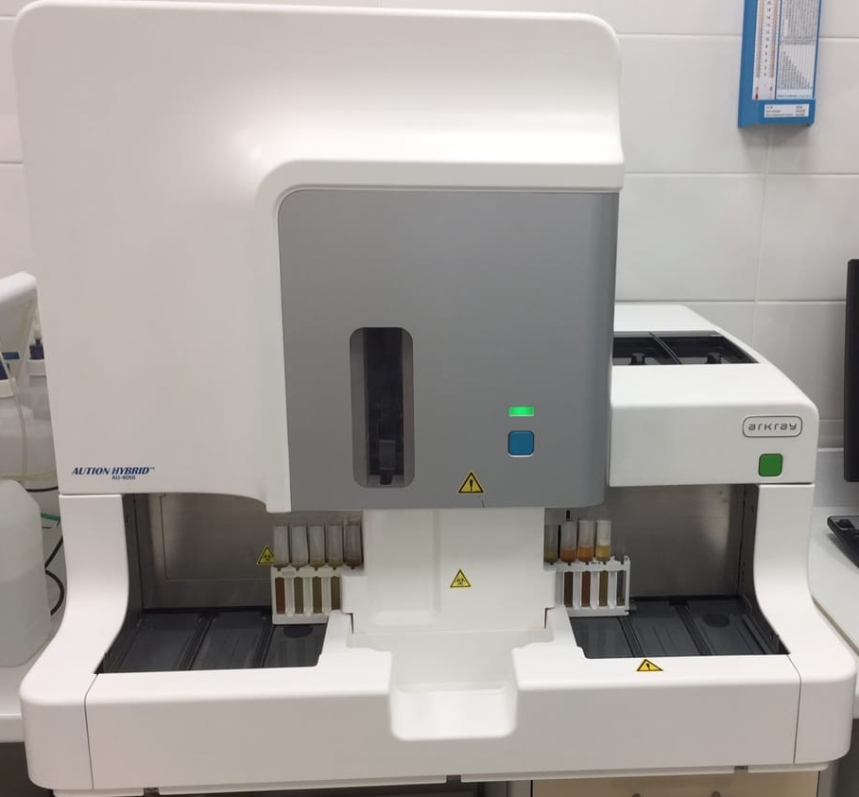
Рис.4 Общеклинический анализатор Aution Hybrid 4050
Рис.5 - 1. Aution check 1 контроль "Количественный анализ мочи" норма
(синяя крышка) лиофилизир. моча 5*10 мл, дилюент 5*10 мл
2. Aution check 2 контроль "Количественный анализ мочи" патология
(красная крышка) лиофилизир. моча 5*10 мл, дилюент 5*10 мл
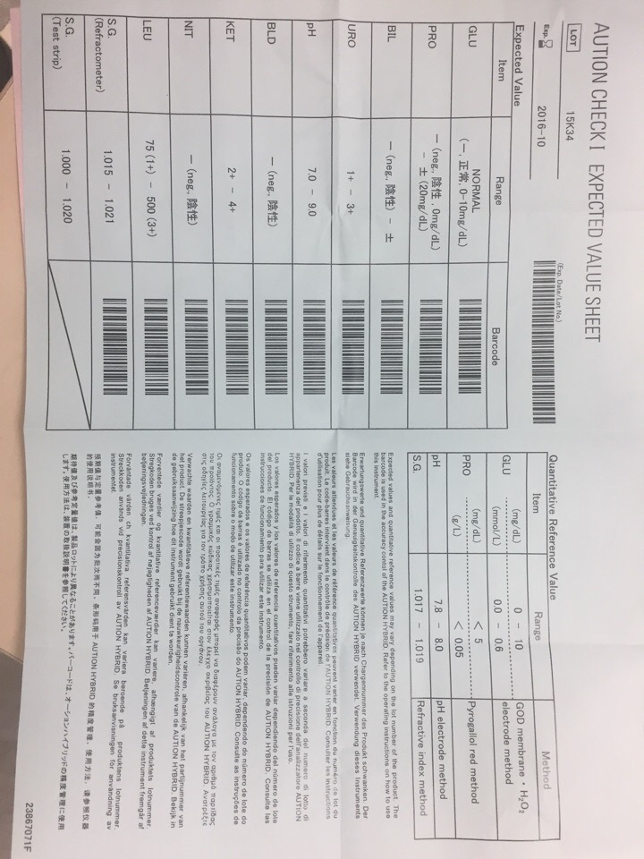
Рис.6 Таблица значений и ожидаемых результатов в норме
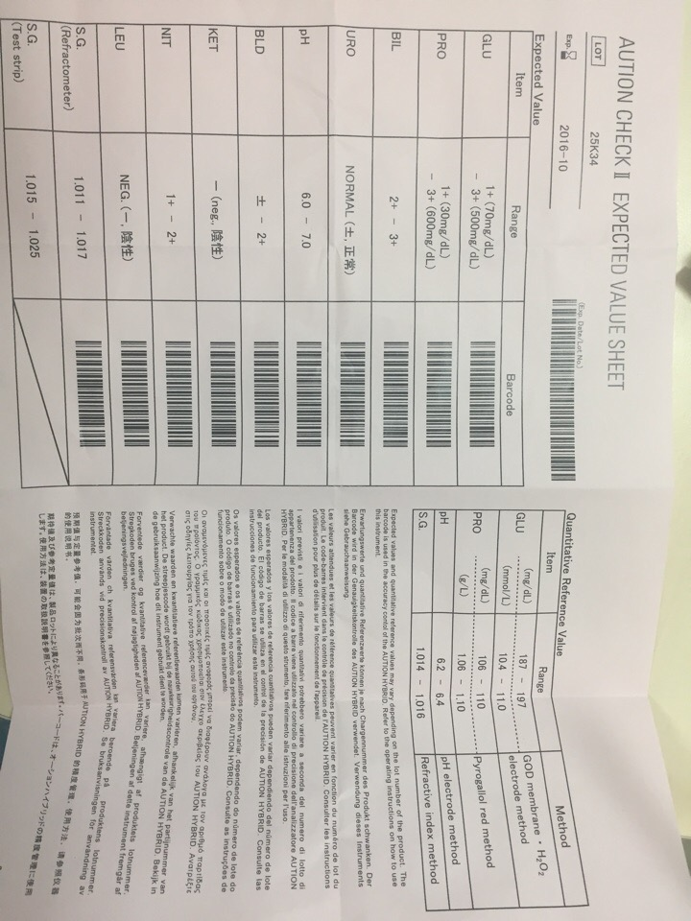
Рис.7 Таблица значений и ожидаемых результатов при патологии.

День 4 12.12.19.
Проведение внутреннего контроля качества биохимического и иммунологического анализа.
1. Проводится обзор состояния системы в окне System Overview:
* Проверить список ошибок системы
* Если необходимо, выполнить рекомендации, выданные анализатором
* Включить анализатор в системе QMs
2. Проверка наличия реактивов и дополнительных растворов
* Перейти в меню Reagent – Setting, проверить наличие достаточного количество реагентов необходимых для работы в течение дня и доставить дополнительные кассеты
3. Проведение контроля качества
* Перейти в меню QC – Status, выделить все тесты для контроля и нажать Select, далее Save
* Поставить белые штативы с контролями в заранее определенных позициях, нажать Start и еще раз Start
* Проверить результаты в QC – RanStatus, если они удовлетворительные, перейти в QC – Individual выделить их курсором и сохранить, нажав клавишу Accumulate.
4. Проведение калибровки по результатам контроля качества:
* Перейти в меню Calibration – Status, выделить тесты для калибровки и нажать 2point, далее Save
* Поставить черные штативы с калибраторами в заранее определенных позициях, нажать Start и еще раз Start
5. Проведение рабочей сессии и запуск анализатора:
* Установить пробирки в серые штативы, нажать Start и еще раз Start
6. Окончание работы:
* Перейти в меню Workplace – Data Review, нажать внизу экрана Delete All, подтвердить
* В окне Data стрелкой выбрать режим QC VIEW и также нажать Delete All
(необходимо стереть все данные из памяти)
* Выключить компьютер, нажав Shut Down, справа в рабочем окне
* Перевести рубыльник оператора в положении OFF
* Закрыть реактивы и крышку электролитного блока

Рис.8 Биохимический анализатор Cobas 6000
Рис.9 Контрольный материал лиофилизованная человеческая сыворотка для анализатора Cobas 6000
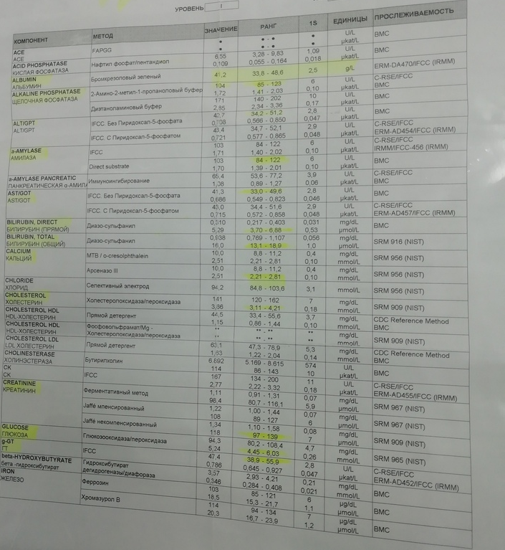
Рис.10 Таблица значений и ожидаемых результатов в норме
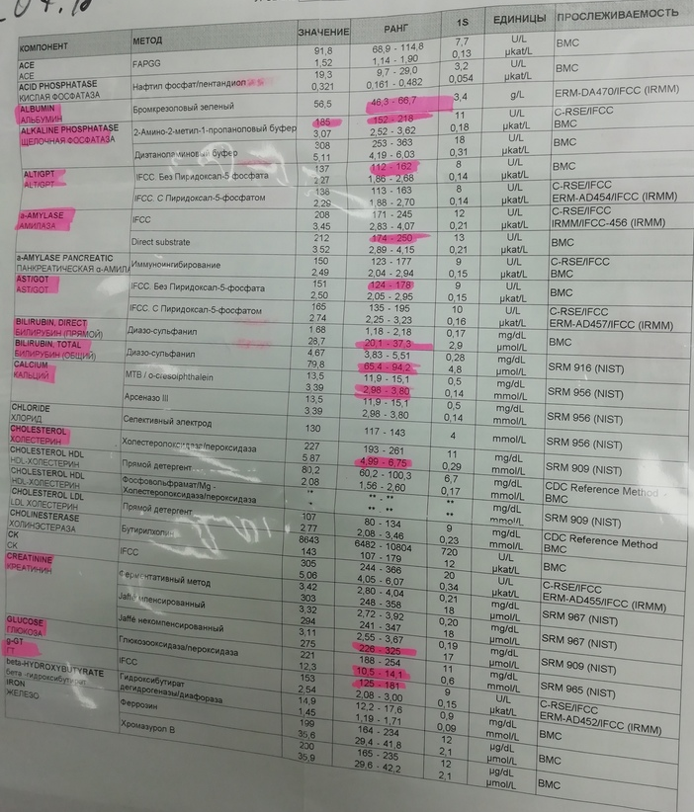
Рис.11 Таблица значений и ожидаемых результатов при патологии.

День 5 13.12.19.
Проведение внутреннего контроля качества в исследованиях гемостаза.
- В главном меню анализатора, нажать на закладку «Контроль качества», на экране появится окно со списком методик.
- Отметить галочкой все методики, подлежащие контролю качества.
- Нажать на значок «Go» в правой части панели анализатора, далее нажать на значок «дверь». Справа от аббревиатуры методики, для которой выполняется функция контроля качества, отобразиться знак в виде желтого треугольника. Это означает, что процесс выполнения контроля качества запущен в работу.
- Контроль качества автоматически подтверждается, если результаты обоих контролей (N и P) находится в пределах нормы. В этом случае справа от аббревиатуры отображается знак в виде зеленого треугольника.
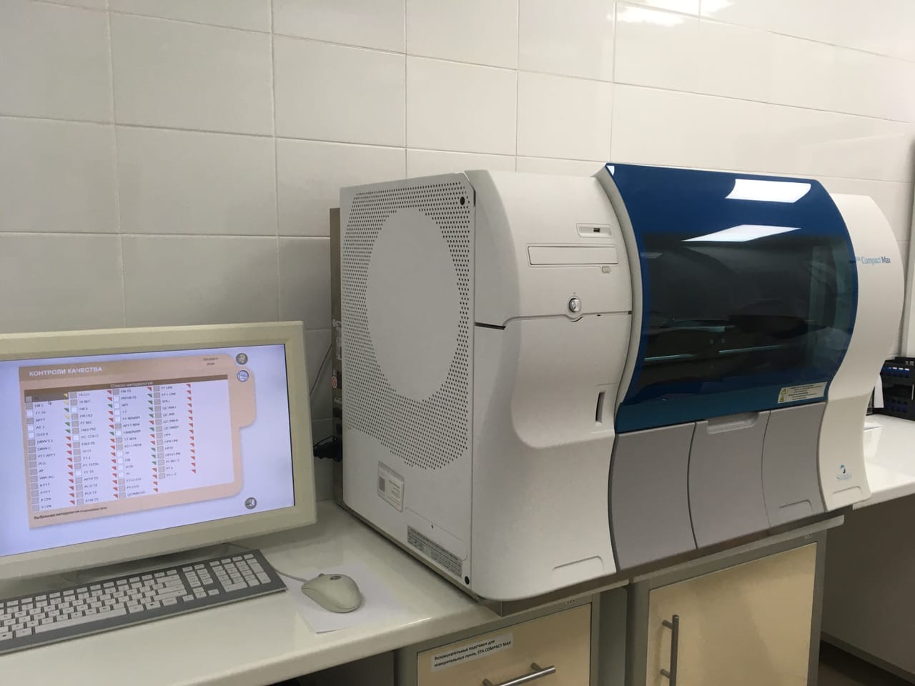Рис.12 Анализатор гемостаза STA COMPACT MAX.

Рис.13 Контрольный материал для анализатора гемостаза STA COMPACT MAX.
Реагент 1: STA Coag Control, цитратная плазма человека, N (белая крышка);
Реагент 2: STA Coag Control, цитратная плазма человека, P ( синяя крышка).

День 6 14.12.19
Работа с дневником

